PHỤ LỤC 2
HƯỚNG DẪN THAM GIA KIỂM TRA TRỰC TUYẾN
(Kèm theo Công văn 1488/PGD&ĐT ngày 31/12/2021 của Phòng GD&ĐT Đông Triều)

I. Quy định chung
- Học sinh làm bài kiểm tra trực tuyến trên hệ thống của BTC, địa chỉ: http://chuyenhalong.edu.vn/coj/ . BTC lập sẵn tài khoản trên hệ thống và cung cấp mật khẩu cho học sinh trước giờ làm bài.

- BTC giám sát quá trình làm bài của học sinh thông qua ứng dụng Google meet tại địa chỉ https://meet.google.com/hia-dezt-vvy trên 2 thiết bị là máy tính hoặc smartphone.

- Thời gian làm bài sẽ được tính và hiển thị trên hệ thống http://chuyenhalong.edu.vn/coj/. Học sinh nộp bài trực tiếp trên hệ thống http://chuyenhalong.edu.vn/coj/. Kết quả bài kiểm tra, bảng xếp hạng được thông báo ngay khi học sinh nộp bài.

- Thiết bị học sinh sử dụng để tham gia kiểm tra trực tuyến phải có chức năng camera, micro, loa. Trong quá trình làm bài luôn duy trì trạng thái đăng nhập ứng dụng Google Meet, luôn mở camera và micro, loa.

- Trong quá trình làm bài học sinh phải ngồi nguyên tại chỗ, không được phép đi ra khỏi vị trí thi và giữ yên lặng trong suốt quá trình làm bài và nộp bài. Tuyệt đối không gian lận, không thi hộ, không trao đổi trong quá trình làm bài, không sử dụng điện thoại di động, chỉ được thao tác trực tuyến trên địa chỉ được cung cấp.
- Khi có câu hỏi, thắc mắc, học sinh nói vào phòng thi trên Google Meet để được giám thị hướng dẫn, trả lời. Thí sinh không được rời khỏi phạm vi quan sát của camera.
- Học sinh làm bài kiểm tra tại nhà: trong suốt quá trình thực hiện bài kiểm tra của mình phải chịu sự giám sát của Bán Tổ chức qua hệ thống trực tuyến. Mỗi học sinh phải chuẩn bị cơ sở vật chất, thiết bị công nghệ thông tin, đường truyền internet, các điều kiện thiết yếu đảm bảo cho học sinh tham dự bài kiểm tra đạt kết quả tốt nhất dưới sự giám sát suốt quá trình làm bài của mình đồng thời qua hai hệ thống trực tiếp.

II. Hướng dẫn làm kiểm tra trực tuyến
- Mở trình duyệt gõ vào địa chỉ sau: http://chuyenhalong.edu.vn/coj/
- Đăng nhập vào tài khoản đã được cấp (Ban Tổ chức sẽ gửi vào hộp thư học sinh đã đăng ký, hoặc gửi về hộp thư của trường có học sinh dự kiểm tra):
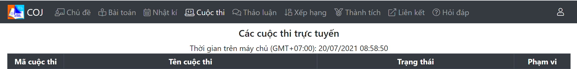
1
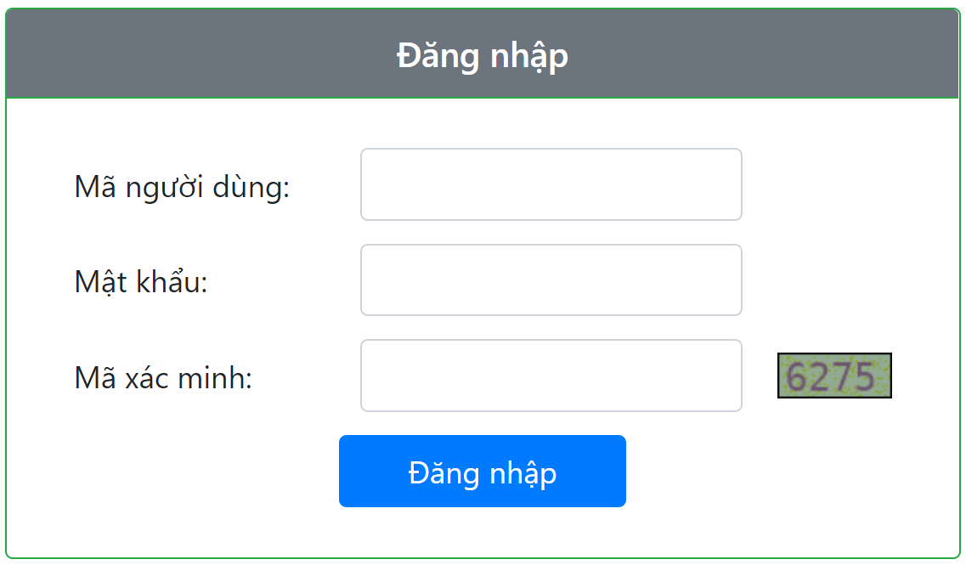
2
- Bấm chọn vào cuộc thi mình tham dự:
- Bấm vào tên bài toán để đọc đề:
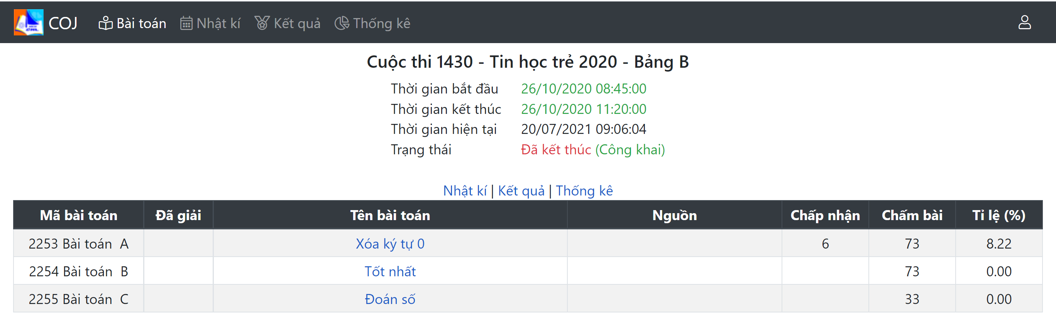
- Làm bài trên máy tính, rồi nộp bài trên hệ thống:
  - Chọn bài toán cần chấm:
  - Bấm vào mục chấm bài:
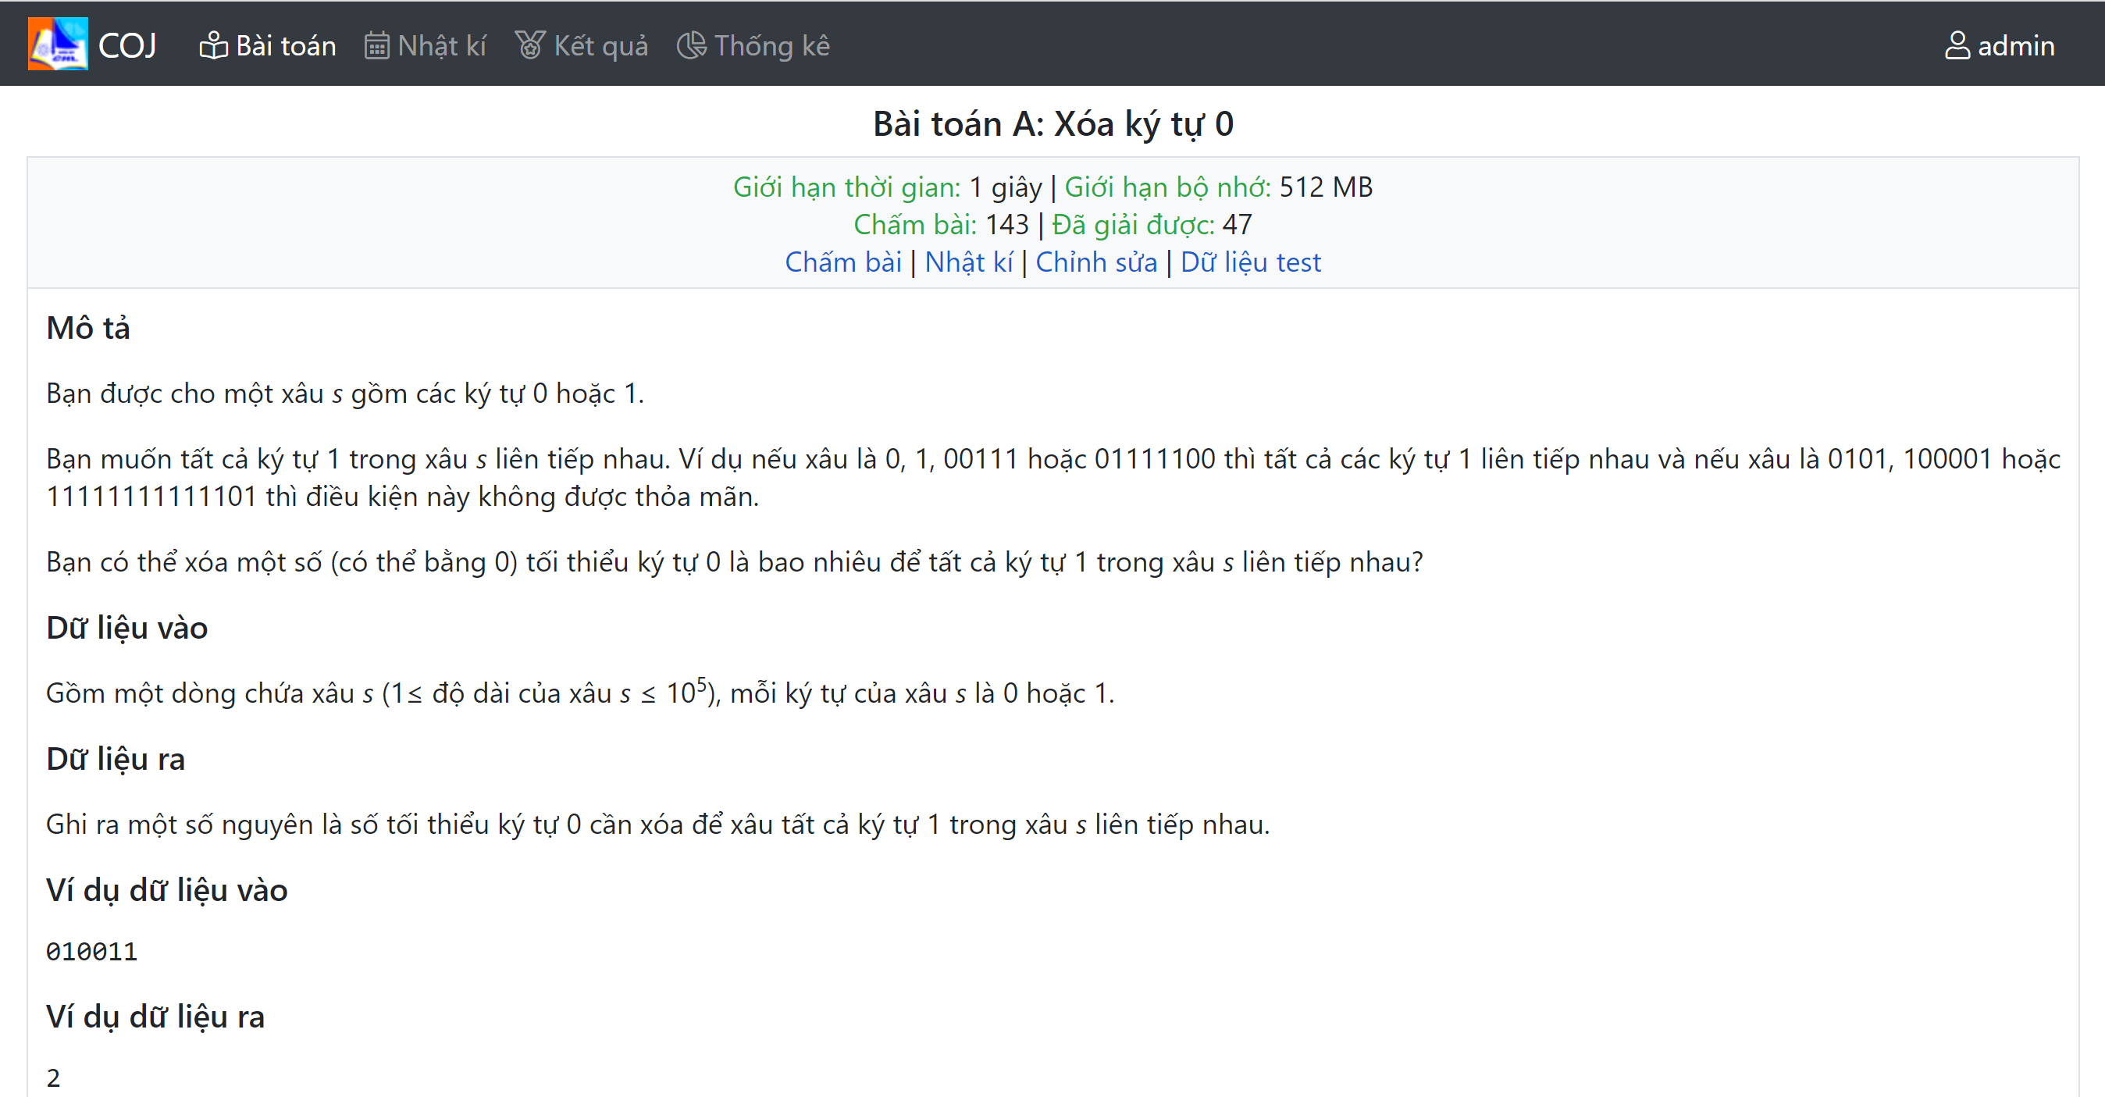
  - Copy và Paste chương trình vào. Sau đó bấm nút “Chấm bài”:
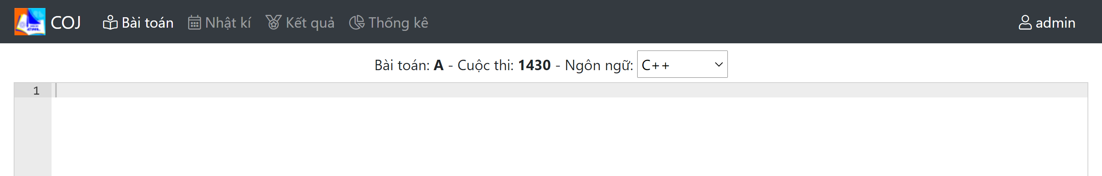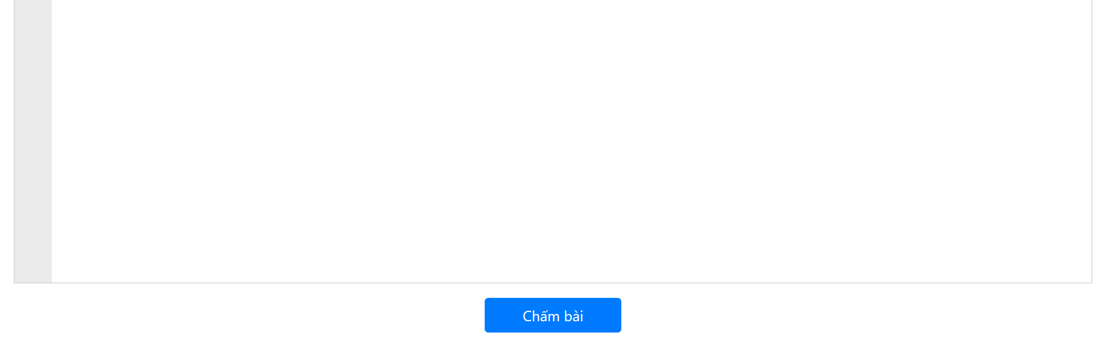
2. Copy và Paste chương trình vào đây
3
1. Chọn ngôn ngữ lập trình
Chú ý:
- Các bài toán đọc dữ liệu vào từ thiết bị vào chuẩn (bàn phím) và ghi dữ liệu ra thiết bị ra chuẩn (màn hình);
- Định dạng dữ liệu vào, dữ liệu ra theo đúng quy định của bài toán;
- Đối với các chương trình PASCAL, không khai báo sử dụng bất kỳ thư viện nào (ví dụ không được sử dụng câu lệnh: uses crt;), không dùng câu lệnh xóa màn hình (ví dụ như: clrscr;) không dùng lệnh dừng chương trình: (ví dụ như: readln;);
- Các bài toán cần được chấm trong khoảng thời gian diễn ra cuộc thi.
Sau đó hệ thống sẽ thông báo kết quả chấm bài:
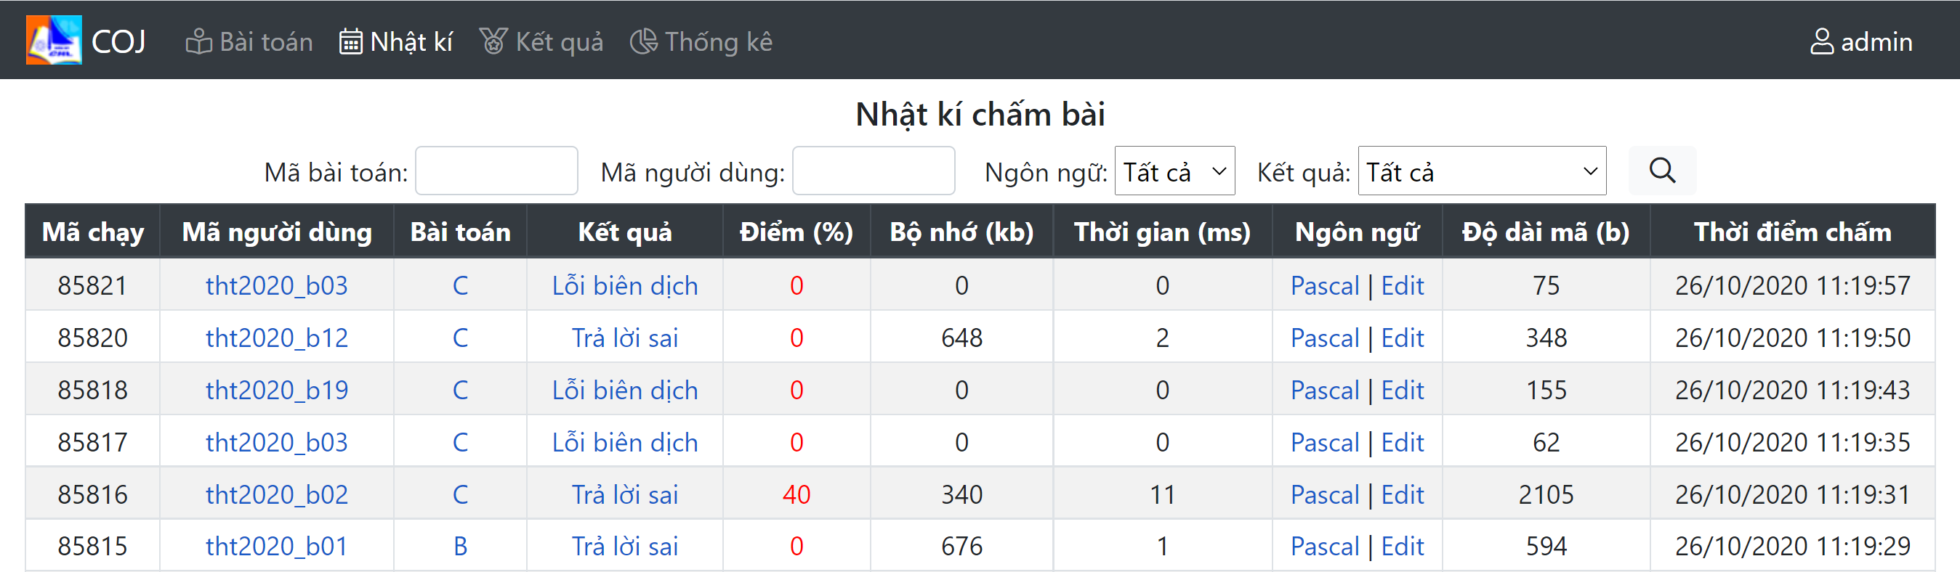
Các thông báo của hệ thống khi chấm bài và nghĩa của nó:
- Đang chờ chấm: Hệ thống đang bận, do đó không chấm bài của bạn tại thời điểm này được. Thông thường bạn đợi một vài phút, bài của bạn sẽ được chấm;
- Đang chờ chấm lại: Các dữ liệu test được cập nhật và các bài nộp sẽ được chấm lại;
- Đang biên dịch: Hệ thống đang biên dịch chương trình nguồn của bạn;
- Chạy & Chấm: Chương trình của bạn đang được chạy và chấm trực tuyến;
- Chấp nhận: Chương trình của bạn là đúng;
- Lỗi định dạng: Định dạng dữ liệu ra của bạn không đúng với yêu cầu bài toán. Bạn cần kiểm tra dữ liệu ra với các dấu cách, dòng trắng, ...;
- Trả lời sai: Dữ liệu ra không đúng;
- Chạy quá giới hạn thời gian: Chương trình của bạn chạy quá thời gian cho phép;
- Chạy quá giới hạn bộ nhớ: Chương trình của bạn sử dụng quá giới hạn bộ nhớ cho phép;
- Vượt quá giới hạn dữ liệu ra: Chương trình của bạn ghi ra quá nhiều dữ liệu. Lỗi này thường là do chương trình của bạn lặp vô hạn;
- Lỗi khi chạy: Chương trình của bạn gặp lỗi khi chạy, ví dụ như: segmentation fault, floating point exception, used forbidden functions, tried to access forbidden memories, ...;
- Lỗi biên dịch: Chương trình của bạn biên dịch gặp lỗi.
- Xem tổng điểm các bài và thứ hạng: Bấm vào mục “Kết quả”.
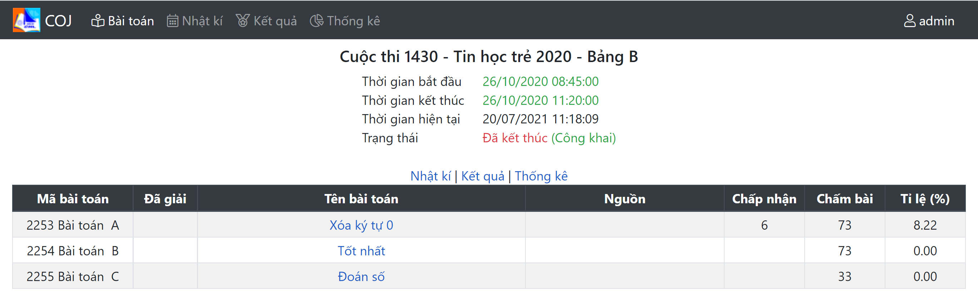
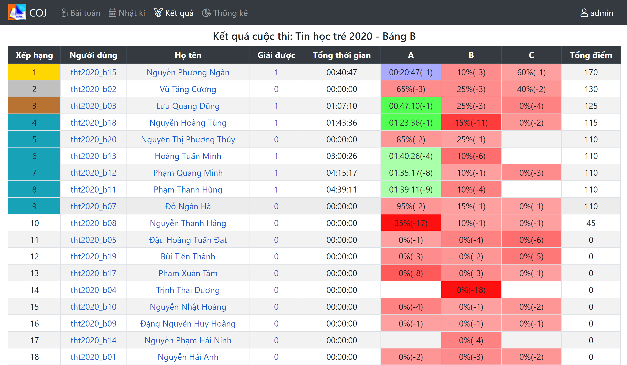
Lưu ý:
- Bảng xếp hạng theo thứ tự: tổng điểm, tổng thời gian và số bài giải được;
- Điểm của mỗi bài là điểm của lần chấm cuối cùng của bài đó;
- Tổng thời gian = Tổng thời gian giải được của các bài + Tổng thời gian phạt của các bài giải được;
- Thời gian giải được của một bài được tính từ thời điểm bắt đầu cuộc thi cho đến khi chấm đúng;
- Thời gian phạt của mỗi bài giải được = [(Số lần chấm bài đó) - 1] × 20 phút;
- Màu tím: người đầu tiên giải được bài toán; màu xanh: bài làm đúng; màu đỏ: bài làm sai hoặc đúng một số test.

III. Hướng dẫn cung cấp thông tin cho Ban Tổ chức giám sát qua hệ thống trực tuyến Google Meet
Học sinh dự kiểm tra phải cung cấp thông tin để Ban Tổ chức giám sát qua hệ thống trực tuyến, bằng cách:
- Mở trình duyệt gõ vào địa chỉ sau: https://meet.google.com/hia-dezt-vvy
Quy ước đặt tên đăng nhập vào hệ thống: Số báo danh + Tên học sinh + Tên trường. VD học sinh Nguyễn Văn A, SBD T100, Trường THCS B thì tên đăng nhập vào hệ thống đặt là: T100_Nguyễn Văn A_THCS B.
- Sau khi đăng nhập thành công váo hệ thống thì bật kênh hình camera, kênh tiếng micro, loa và phải duy trì hoạt động để cung cấp thông tin cho Ban tổ chức giám sát (qua kênh hình, kênh tiếng) suốt quá trình làm bài kiểm tra của mình.

--------------------

